

Cálculo de la FPP, la elasticidad y el equilibrio en dos mercados distintos

Integrantes grupo 12:

Annette Melgarejo

Joaquín Ramirez

Felipe Vicencio

Profesor y sección:

Jouseline Salay 3929

15 de abril de 2022

Introducción

Para la elaboración de este informe, se usaron dos micro mercados. El primero (A) es un mercado textil de fabricación de prendas de vestir y el segundo (B) es un mercado de elaboración de pisco, cada uno de estos estudiados para el año 2020 en Chile.

Las estadísticas de cada mercado se obtuvieron de una planilla excel entregada por el Servicio de Impuestos Internos (Sii).

Datos relevantes:

1. Mercado A:

|  |  |  |  |  |
| --- | --- | --- | --- | --- |
| Número de trabajadores | Ingreso total anual (UF) | Renta total anual (UF) | Gasto en producción anual (UF) | Gasto en mano de obra anual (UF) |
| 2884 | 2.299.692 | 266.436 | 1.699.967 | 333.289 |

* La = cantidad de trabajadores de A
* Ka = cantidad de capital para producir bien A
* Costo = Costo laboral + Costo producción
* Costo laboral = w*La $→$ w = sueldo de los trabajadores anualmente
* w = 115,6 UF
* Costo producción = r*Ka $→$ r = interés sobre el capital de producción
* Se asume r = 1 para maximizar el capital de producción disponible
* ${Ka}^{α}×{La}^{1-α}$ $→$ relación entre La y Ka que determina, según $α,$ la importancia de cada uno al momento de producir. Por lo tanto, se asumió $α = 0,3$; ya que, para la elaboración de prendas de vestir se consideró la mano de obra más importante que el capital de producción del bien, ya que los procesos productivos requieren de una persona a cargo de la máquina.
* Se asume también que los únicos costos del mercado son los laborales y los de producción del bien.
* Se asume un $p = \frac{precio venta bien A}{precio venta bien B}$ igual a 3,3; es decir, el precio del bien A es el triple que el precio del bien B
* Suponiendo que cada persona en Chile (19,7 millones) consumiera al año 50 prendas de vestir, se producirían 985 millones de prendas. Datos informados por ICEX.
* Se supone que cada prenda está a un valor promedio del mercado en el 2019, replicando éste al 2020. Este valor es de 0,63 UF cada una.

1. Mercado B:

|  |  |  |  |  |
| --- | --- | --- | --- | --- |
| Número de trabajadores | Ingreso total anual (UF) | Renta total anual (UF) | Gasto en producción anual (UF) | Gasto en mano de obra anual (UF) |
| 1355 | 8.293.549 | 389.482 | 7.492.958 | 411.108 |

* Lb = cantidad de trabajadores de B
* Kb = cantidad de capital para producir bien B
* Costo = Costo laboral + Costo producción
* Costo laboral = w*Lb $→$ w = sueldo de los trabajadores anualmente
* w = 303,40 UF
* Costo producción = r*Kb $→$ r = interés sobre el capital de producción
* Se asume r = 1 para maximizar el capital de producción disponible
* ${Kb}^{β}×{Lb}^{1-β}$ $→$ relación entre Lb y Kb que determina, según $β,$ la importancia de cada uno al momento de producir. Por lo tanto, se asumió $β = 0,7$; ya que, para la elaboración del pisco, las máquinas son fundamentales en la mayoría de los procesos de producción.
* Se asume también que los únicos costos del mercado son los laborales y los de producción del bien.
* Se asume un $p = \frac{precio venta bien A}{precio venta bien B}$ igual a 3,3; es decir, el precio del bien A es el triple que el precio del bien B
* El año 2019 hubo una producción total aproximada de 65 millones de litros de pisco para el consumo nacional (se descontaron 345 mil litros que se exportaron), según la ODEPA. Se igualó esta producción al año 2020 y se obtuvo el valor del litro a 0,19 UF.

FPP

Para la elaboración de la FPP se usaron los siguientes datos:

1. L* = 4.239 (cantidad de trabajadores de ambas empresas)
2. K* = 9.192.925 UF (suma de capitales de producción de ambas empresas)

* Se hizo la FPP en base a porcentajes de estos valores, por lo tanto, los límites de los ejes son los 100% de L* y K* para una mejor comprensión del gráfico.

1. El punto representado en el gráfico es con La = 30, es decir, La = 30% de L* = 1.271,7. Con esto el Lb = 70% de L* = 2.967,3, dando como resultado valores de producción de Ka y Kb específicos para La y Lb.

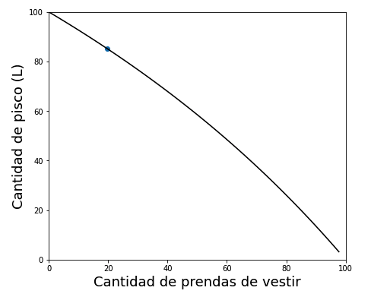

Elaboración propia

Función de producción y costos totales

Mercado A:

| Número de trabajadores  en % de La | Producción anual del bien (unidades) | Productividad (UF) | Costo de la producción (UF) | Costo de los trabajadores (UF) | Costos totales de los insumos (UF) |
| --- | --- | --- | --- | --- | --- |
| 0 | 0 | 0 | 0 | 0 | 0 |
| 30 | 809.508,09 | 374,77 | 509.990,1 | 99.986,7 | 609.976,8 |
| 70 | 1.888.852,22 | 874,47 | 1.189.976,9 | 233.302,3 | 1.423.279,2 |
| 100 | 2.698.360,32 | 1.249,24 | 1.699.967 | 333.289 | 2.033.256 |

Mercado B:

|  |  |  |  |  |  |
| --- | --- | --- | --- | --- | --- |
| Número de trabajadores en % de Lb | Producción  anual del bien (litros) | Productividad (UF) | Costo de la producción (UF) | Costo de los trabajadores  (UF) | Costos totales de los insumos (UF) |
| 0 | 0 | 0 | 0 | 0 | 0 |
| 30 | 11.830.986,32 | 5.477,31 | 2.247.887,4 | 123.332,4 | 2.371.219,8 |
| 70 | 27.605.634,74 | 12.780,39 | 5.245.070,6 | 287.775,6 | 5.532.846,2 |
| 100 | 39.436.621,05 | 18.257,69 | 7.492.958 | 411.108 | 7.904.066 |

* Se supuso que cada persona trabaja un total de 45 horas a la semana (máximo en Chile), es decir, trabaja 2.160 horas al año.
* Se supuso que los factores que afectan la productividad se mantienen constantes, excepto el personal de trabajo.

Medidas de costos

Mercado A:

|  |  |  |  |  |  |  |  |
| --- | --- | --- | --- | --- | --- | --- | --- |
| Cantidad anual del bien en % de Qa | Costo total (UF) | Costo fijo (UF) | Costo variable (UF) | Costo fijo promedio (UF) | Costo variable promedio (UF) | Costo total promedio (UF) | Costo marginal (UF) |
| 0 | 333.289 | 333.289 | 0 | — | — | — | — |
| 30 | 609.976 | 333.289 | 276.687 | 0,4117 | 0,3417 | 0,7535 | — |
| 70 | 1.423.279 | 333.289 | 1.089.990 | 0,1764 | 0,5770 | 0,7535 | — |
| 100 | 2.033.256 | 333.289 | 1.699.967 | 0,1235 | 0,6300 | 0,7535 | — |

* Qa = cantidad total de prendas producidas en el año (985 millones)
* Costo fijo promedio = costo fijo / cantidad producida
* Costo variable promedio = costo variable / cantidad producida
* Costo marginal = Δcosto total / Δcantidad producida

Mercado B:

|  |  |  |  |  |  |  |  |
| --- | --- | --- | --- | --- | --- | --- | --- |
| Cantidad anual del bien en % de Qb | Costo total (UF) | Costo fijo (UF) | Costo variable (UF) | Costo fijo promedio (UF) | Costo variable promedio (UF) | Costo total promedio (UF) | Costo marginal (UF) |
| 0 | 411.108 | 411.108 | 0 | — | — | — | — |
| 30 | 2.371.219 | 411.108 | 1.960.111 | 0,0347 | 0,1656 | 0,2000 | — |
| 70 | 5.532.846 | 411.108 | 5.121.738 | 0,01489 | 0.1855 | 0,2004 | — |
| 100 | 7.904.066 | 411.108 | 7.492.958 | 0,0104 | 0,1900 | 0,2004 | — |

* Qb = cantidad total de litros de pisco producidos en el año (65 millones)
* Costo fijo promedio = costo fijo / cantidad producida
* Costo variable promedio = costo variable / cantidad producida
* Costo marginal = Δcosto total / Δcantidad producida

El costo fijo está asociado a los insumos de la empresa y trabajadores que tienen un sueldo independientemente de la cantidad de bienes que produzcan. Sin embargo, en empresas que contratan empleados según la producción de bienes, entonces se considera a los empleados como un costo variable. Para este caso se supone que todos los trabajadores tienen un contrato fijo y que los insumos de la empresa son el factor “variable”.

El costo medio se iguala con el costo marginal (oferta) y todos los valores abajo de la curva del costo medio no son rentables, además esto indica el valor mínimo rentable que se debería costear un bien.

Se decidió saltar el costo promedio ya que para calcular este dato se necesita saber cuánto varía el costo total por cada unidad extra del bien, sin embargo no se puede acceder a este dato ya que sólo se da información de el costo total por la cantidad máxima del bien. A pesar de esto se pueden derivar los beneficios (Ingresos - Costos) y así calcular las derivadas parciales con respecto al capital y la fuerza laboral. Haciendo esto se puede llegar a la productividad marginal del capital y a la productividad marginal del trabajo.

Curvas de Oferta, Demanda y Equilibrio

Gráfico del mercado A a partir de los siguientes datos:

Dapmax: 0,97

COmin: 0,24

d: 0,98

s: 0,01

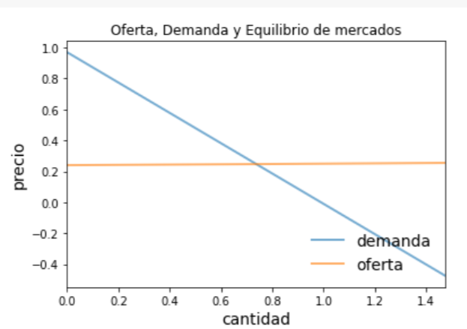

Elasticidad de la demanda

Para obtener la elasticidad de la demanda del mercado A se ocuparon los siguientes datos:

2019

- 0,97 UF (precio promedio de cada prenda de vestir)

- 246.350.000 (cantidad de prendas de vestir, que se obtuvo a partir de la multiplicación de la cantidad de habitantes chilenos y una cantidad aproximada de prendas de vestir que compran por año )

2020

- 0,24 UF (precio promedio de cada prenda de vestir)

- 956.000.000 (cantidad de prendas de vestir, que se obtuvo a partir de la multiplicación de la cantidad de habitantes chilenos y una cantidad aproximada de prendas de vestir que compran por año)

Fórmula para obtener la elasticidad de la demanda

(956.000.000-246.350.000)/((956.000.000+246.350.000)/2) = 1,18

(0,97-0,24)/((0,24+0,97)/2)= 1,2

1,18/1,2 = 0,98

Por lo tanto es inelástica.

Elasticidad de la oferta

Para obtener la elasticidad de la oferta del mercado A se ocuparon los siguientes datos:

2018

- 0,5 UF (precio promedio de cada prenda de vestir)

- 243.763.000 (cantidad de prendas de vestir, que se obtuvo a partir de la multiplicación de la cantidad de habitantes chilenos y una cantidad aproximada de prendas de vestir que compran por año)

2019

- 0,97 UF (precio promedio de cada prenda de vestir)

- 246.350.000 (cantidad de prendas de vestir, que se obtuvo a partir de la multiplicación de la cantidad de habitantes chilenos y una cantidad aproximada de prendas de vestir que compran por año)

Fórmula para obtener la elasticidad de la oferta

[(246.350.000-243.763.000)/245.056.500]*100 = 1%

[(0,97-0,5)/0,73]*100 = 64%

1%/64% = 0,01

Por lo tanto es inelástica

Análogamente se puede calcular la elasticidad de la curva de demanda y oferta obteniendo dos puntos de la función y así formando la curva. Con esto, la elasticidad sería la pendiente de la función (oferta o demanda) multiplicada por el cociente del precio y la cantidad de bienes en un punto. Por temas de simplicidad se utilizó la diferencia de porcentajes de las distintas variables utilizando dos puntos de la función.

Los valores de elasticidad mayores a 1 se dice que es la función es elástica, de lo contrario (menor a 1) se dice que la función es inelástica. El comportamiento de la demanda en el mercado A es inelástico, por lo tanto un cambio en el precio no va a tener consecuencias significativas en la demanda. Sin embargo el valor que toma es 0,98 muy cercano a 1 entonces se podría decir que se asemeja a una función elástica. En el caso de la oferta, la función es inelástica por lo tanto una variación en el precio no va a radicar en un aumento significativo de la oferta.

Gráfico del mercado B a partir de los siguientes datos:

Dapmax: 0,2

COmin: 0,13

d: 1,3

s: 2,9

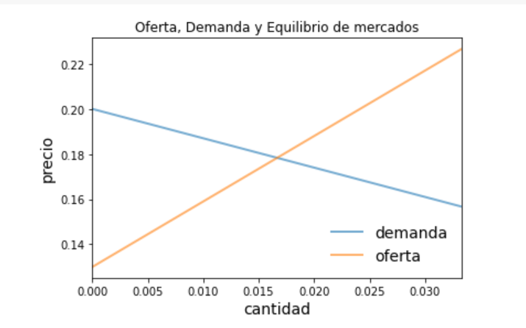

Elasticidad de la demanda

Para obtener la elasticidad de la demanda de la empresa B se ocuparon los siguientes datos:

2018

- 0,13 UF (precio promedio de cada pisco)

- 500.000 litros (cantidad de pisco)

2019

- 0,19 UF (precio promedio de cada pisco)

- 300.000 litros (cantidad de pisco)

Fórmula para obtener la elasticidad de la demanda

(500.000-300.000)/((500.000+300.000)/2) = 0,5

(0,19-0,13)/((0,13+0,19)/2)= 0,37

0,5/0,37 = 1,3

Por lo tanto es elástica.

Elasticidad de la oferta

Datos:

2016

- 0,2 UF (precio promedio de cada pisco)

- 350000 litros (cantidad de pisco)

2019

- 0,19 UF (precio promedio de cada pisco)

- 300.000 litros (cantidad de pisco)

Fórmula para obtener la elasticidad de la oferta

[(350.000-300.000)/325.000]*100 = 15%

[(0,2-0,19)/0,19]*100 = 5,2%

15%/5,2% = 2,9

Por lo tanto es elástica.

Al contrario que en el Mercado A, se tiene que la curva de demanda en el Mercado B tiene un comportamiento elástico, por lo tanto el precio incide significativamente en la cantidad de demanda que se asocia a un bien. La oferta también es elástica, con un valor de 2,9 que significa que si el precio aumenta en un en “x”, la demanda aumenta 2,9 veces más.

Conclusión

Finalmente se concluye que ambos mercados siguen el modelo económico ideal, donde en el éstos se intenta alcanzar el equilibrio en precio y cantidad de demanda.

Con los datos calculados y obtenidos de fuentes de internet, se hizo un análisis de mercado con el fin de comprender cada mercado y tener una noción de su influencia en la economía chilena, teniendo en cuenta los conceptos de oferta, demanda, elasticidad, costos, ingresos, productividad, entre otros. Por último, yendo a puntos más específicos del análisis, las prendas de vestir tienen un comportamiento inelástico, lo que quiere decir que las personas seguirán comprando la misma ropa independientemente de su valor, en cambio el pisco tiene un comportamiento elástico, por lo cual si el precio es alto las personas optarán por comprar otra bebida alcohólica, sin embargo si baja su precio, la demanda aumentará aproximadamente 3 veces más.

Bibliografía

1. Planilla excel: <https://www.sii.cl/sobre_el_sii/estadisticas_de_empresas.html>
2. Informacion pisco: <https://bibliotecadigital.odepa.gob.cl/bitstream/handle/20.500.12650/70189/ArticuloPisco20200618.pdf>
3. Información prendas de vestir: <https://www.icex.es/icex/es/navegacion-principal/todos-nuestros-servicios/informacion-de-mercados/estudios-de-mercados-y-otros-documentos-de-comercio-exterior/ficha-sector-mercado-moda-chile-2021-doc2021887403.html>
4. Fórmula usada en tablas de función de producción y costos totales:

Ka(La) = $\frac{K*×La}{(\frac{1-α}{α})×(\frac{β}{1-β})×(L*-La) + La}$ y es análogo para empresa B

1. Fuente precio de prendas: <https://expandeonline.cl/blog/ecommerce-chile/>

**Github:** URL para ver el proyecto en Github

<https://github.com/Felipevic/Tarea-2-Fundamentos-de-la-Economia-Grupo-12.git>